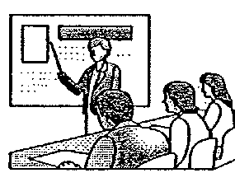
公益社団法人 日本食品衛生学会 第122回学術講演会
商品展示ならびにセミナー申込み書

2026年 月 日
宛先 | 公益社団法人日本食品衛生学会第122回学術講演会実行委員会行き  E-mail: koenkai@foodhyg.or.jp
貴社名
御住所 | 〒
御担当者
御連絡先 | Tel: Fax：  E-mail：
展示 | 展示を申込みます  申込みコマ数：( )コマ 電気容量 要( )Ｗ、不要  展示内容：  ※重量物を展示される場合には、事務局までご相談ください。
技術 セミナー | 技術セミナーを申込みます  セミナーのタイトル：  希望日： 10/22 AM希望 1022 PM希望 10/23 AM希望 いずれでも可  （できるだけご希望に沿うように調整いたしますが、プログラム編成の都合上、ご希望通りにならない場合がございます。予め、ご承知おきください。プログラム確定後、ご連絡いたします。）
ランチョン  セミナー | ランチョンセミナーを申込みます  セミナーのタイトル：  希望日： 10/22希望 10/23希望 10/23希望 いずれでも可  希望会場：ライフホール サイエンスホール 会議室  （できるだけご希望に沿うように調整いたしますが、プログラム編成の都合上、ご希望通りにならない場合がございます。予め、ご承知おきください。プログラム確定後、ご連絡いたします。）  5階特設展示スペース： 希望する 希望しない
請求書 | - 必要です（ ） ②必要ありません( ）  必要な記載事項などがあれば、お書きください
通信欄

